|  |  |  |
| --- | --- | --- |
| Fizička veličina | Oznaka fizičke veličine | Mjerna jedinica |
| DULJINA |  |  |
| POVRŠINA |  |  |
| VOLUMEN |  |  |
| MASA |  |  |
| GUSTOĆA |  |  |

Prisjeti se fizičkih veličina koje smo obradili tokom prvog polugodišta te uz pomoć udžbenika popuni tablicu.

Sila-uzrok promjena

Silu označujemo slovom ____, mjerna jedinica sile je _____.

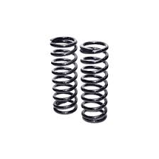

Sila kojom se opruga opire djelovanju vanjske sile te se rasteže ili stišće je ___________ (električna/ magnetska/ elastična) sila.

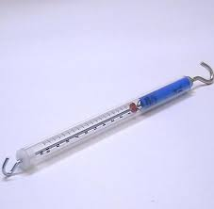

Uređaj za mjerenje sile je ___________(termometar/ dinamometar).

Sila kojom Zemlja djeluje na tijela i vuče ih vertikalno prema dolje je sila______________(teža/uzgon) , a sila kojom tekućina djeluje na uronjeno tijelo i vuče ih vertikalno prema gore zove se__________(sila teža/ uzgon) .

Koja sila nam omogućuje hodanje i pisanje? (Elastična/ sila trenja /magnetska).

